Часть 1

При выполнении заданий этой части в бланке ответов № 1 под номером выполняемого вами задания (А1–А32) поставьте знак « × » в клеточку, номер которой соответствует номеру выбранного вами ответа.

Какой цифрой обозначена на карте Африки параллель 20° с.ш.?
A1

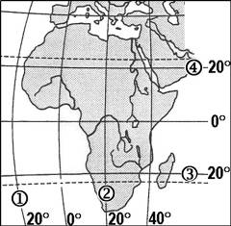

1) | 1 | 2) | 2 | 3) | 3 | 4) | 4

Какая из обозначенных на карте мира точек имеет географические координаты 5˚ с.ш. и 115˚ з.д.?
A2

1) | А | 2) | В | 3) | С | 4) | D

A3
Солнце бывает в зените на параллели

1) | 15˚
2) | 30˚
3) | 45˚
4) | 60˚

A4
Какой буквой на карте России обозначено Охотское море?

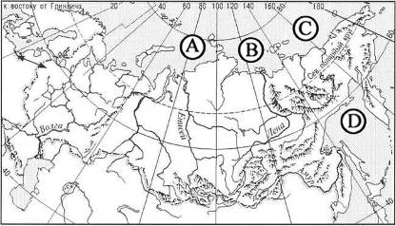

1) | A | 2) | B | 3) | C | 4) | D

A5
Дюны относятся к формам рельефа, созданным

1) | ветровыми процессами
2) | текучими водами
3) | деятельностью ледников
4) | вулканической деятельностью

A6
Какое из следующих утверждений об атмосфере является верным?

1) | В верхних слоях атмосферы давление выше, чем в тропосфере.
2) | В составе атмосферы кислорода больше, чем азота.
3) | Ветер возникает из-за разницы атмосферного давления.
4) | В экваториальных широтах преобладает повышенное атмосферное давление.

A7
Эндемиком Северной Америки является

1) | бурый медведь
2) | скунс
3) | ягуар
4) | гепард

Какой буквой обозначена на карте Африки
A8
природная зона полупустынь и пустынь?
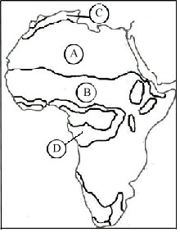
1) | A
2) | B
3) | C
4) | D

A9
Остров Тасмания расположен у берегов

1) | Австралии
2) | Африки
3) | Южной Америки
4) | Евразии

A10
Какие горы обозначены на карте Европы цифрой 1?

1) | Альпы
2) | Апеннины
3) | Карпаты
4) | Пиренеи

A11
Бóльшая часть Австралии находится в климатическом поясе

1) | субтропическом
2) | тропическом
3) | субэкваториальном
4) | экваториальном

Отрицательный естественный прирост населения (– 2 человека на 1 тыс. жителей) характерен для региона
A12

1) | Северная Африка
2) | Юго-Западная Азия
3) | Австралия и Океания
4) | Восточная Европа

Какая из обозначенных буквами на карте мира территорий имеет наименьшую плотность населения?
A13

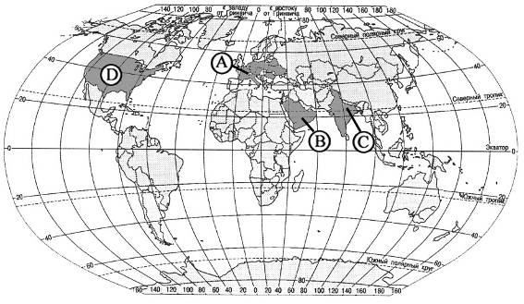

1) | А | 2) | В | 3) | С | 4) | D

A14
В какой из перечисленных стран ВВП на душу населения наибольший?

1) | Франции
2) | Индии
3) | Латвии
4) | Китае

A15
В структуре мировой промышленности ведущее место как по числу занятых в производстве, так и по стоимости продукции занимает

1) | электроэнергетика
2) | химическая промышленность
3) | машиностроение
4) | металлургия

Экстенсивное сельское хозяйство характерно для
A16

1) | Монголии и Бангладеш
2) | Дании и Швеции
3) | ФРГ и Франции
4) | США и Канады

Россия занимает первое место в мире по
A17

1) | запасам природного газа
2) | добыче нефти
3) | производству электроэнергии
4) | запасам нефти

Ресурсообеспеченность – это
A18

1) | общая добыча минеральных полезных ископаемых за год
2) | объем достоверных запасов данного вида природных ресурсов
3) | соотношение запасов природных ресурсов и масштабов их использования
4) | геологически прогнозируемые новые месторождения

Для какого моря наиболее характерно нефтяное загрязнение?
A19

1) | Восточно-Сибирского
2) | Северного
3) | Лаптевых
4) | Гренландского

Государство Боливия расположено в
A20

1) | Центральной Африке
2) | Южной Америке
3) | Юго-Западной Азии
4) | Юго-Восточной Азии

Абсолютная монархия среди перечисленных стран –
A21

1) | Дания
2) | Оман
3) | Марокко
4) | Нидерланды

К какой языковой группе относится наибольшая часть населения стран Восточной Европы?
A22

1) | германской
2) | славянской
3) | балтийской
4) | романской

Государственным языком в Мексике является
A23

1) | португальский
2) | испанский
3) | мексиканский
4) | английский

Среди государств СНГ первое место по добыче угля занимает
A24

1) | Украина
2) | Россия
3) | Казахстан
4) | Узбекистан

Республика Бурятия расположена в (на)
A25

1) | Кавказе
2) | Поволжье
3) | Урале
4) | Сибири

Одним из трёх крупнейших по численности народов России являются
A26

1) | буряты
2) | башкиры
3) | татары
4) | якуты

Какой из показанных на карте России регионов имеет наименьшую среднюю плотность населения?
A27

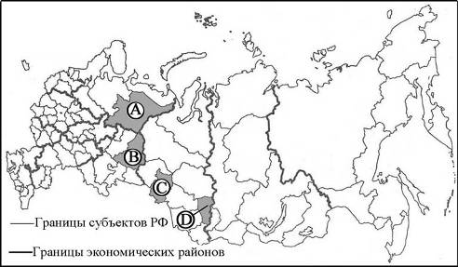

1) | A | 2) | B | 3) | C | 4) | D

Какая отрасль лесной промышленности ориентирована на потребителя?

A28

1) | лесопиление
2) | лесохимия
3) | мебельное производство
4) | целлюлозно-бумажное производство

A29
Незамерзающий порт России –

1) | Санкт-Петербург
2) | Петропавловск-Камчатский
3) | Архангельск
4) | Мурманск

Европейский Cевер обладает большими запасами
A30

1) | олова
2) | серебра
3) | золота
4) | угля

Коренным народом Западной Сибири являются
A31

1) | башкиры
2) | марийцы
3) | татары
4) | ханты

Отраслью специализации Центрально-Черноземного района является
A32

1) | целлюлозно-бумажная промышленность
2) | цветная металлургия
3) | пищевая промышленность
4) | топливная промышленность

Часть 2

Ответом к заданиям этой части (В1 – В12) является последовательность букв или число. Впишите ответы сначала в текст работы, а затем перенесите их в бланк ответов № 1 справа от номера соответствующего задания, начиная с первой клеточки, без пробелов и других символов. Каждую цифру или букву пишите в отдельной клеточке в соответствии с приведенными образцами.

По какому азимуту нужно идти, чтобы попасть из точки К в точку М?
B1
Ответ запишите цифрами.
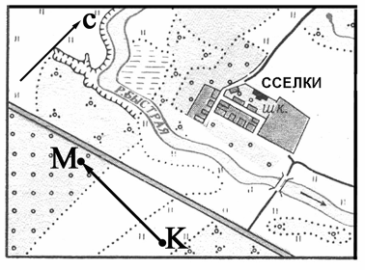
Ответ: _______________ градусов.

Выберите из предложенного списка названия трех крупных месторождений газа в России.
B2

А) | Коршуновское
Б) | Медвежье
В) | Усть-Балыкское
Г) | Уренгойское
Д) | Качканарское
Е) | Ямбургское

Буквы, соответствующие выбранным ответам, запишите в алфавитном порядке без пропусков и знаков препинания.

Ответ: ________________.

Установите соответствие между республикой Российской Федерации и ее столицей.
B3

 | РЕСПУБЛИКА |  | СТОЛИЦА
1) | Адыгея | А) | Петрозаводск
2) | Башкирия | Б) | Майкоп
3) | Карелия | В) | Чебоксары
 |  | Г) | Уфа

Запишите в таблицу буквы, соответствующие выбранным ответам.

1 | 2 | 3

B4
Выберите три города, являющихся крупными центрами производства алюминия в России.

А) | Волгоград
Б) | Новосибирск
В) | Братск
Г) | Саяногорск
Д) | Таганрог
Е) | Екатеринбург

Буквы, соответствующие выбранным ответам, запишите в алфавитном порядке без пропусков и знаков препинания.

Ответ: ______________.

B5
Установите соответствие между отраслью специализации Урала и ее крупным центром.

 | ОТРАСЛЬ СПЕЦИАЛИЗАЦИИ |  | ЦЕНТР
1) | черная металлургия | А) | Красноуральск
2) | цветная металлургия | Б) | Миасс
3) | химия органического синтеза | В) | Новотроицк
 |  | Г) | Пермь

Запишите в таблицу буквы, соответствующие выбранным ответам.

1 | 2 | 3

Выберите из предложенного списка три страны, которые в прошлом были колониями Великобритании.
B6

А) | Индонезия
Б) | Ангола
В) | Мьянма
Г) | Мали
Д) | Пакистан
Е) | Индия

Буквы, соответствующие выбранным ответам, запишите в алфавитном порядке без пропусков и знаков препинания.

Ответ: _______________.

Установите соответствие между страной и ее столицей.
B7

 | СТРАНА |  | СТОЛИЦА
1) | Вьетнам | А) | Анкара
2) | Турция | Б) | Вьентьян
3) | Лаос | В) | Ханой
 |  | Г) | Пномпень

Запишите в таблицу буквы, соответствующие выбранным ответам.

1 | 2 | 3

B8
Выберите три отрасли специализации хозяйства Швеции.

А) | железорудная промышленность
Б) | нефтедобывающая промышленность
В) | автомобилестроение
Г) | выращивание пшеницы
Д) | овцеводство
Е) | морской транспорт

Буквы, соответствующие выбранным ответам, запишите в алфавитном порядке без пропусков и знаков препинания.

Ответ: ________________.

Выберите страны, занимающие первые три места в мире по производству стали.
B9

А) | США
Б) | Германия
В) | Япония
Г) | Китай
Д) | Индия
Е) | Россия

Буквы, соответствующие выбранным ответам, запишите в алфавитном порядке без пропусков и знаков препинания.

Ответ: _______________.

B10
Выберите из предложенного списка три страны, являющиеся членами блока НАТО.

А) | Греция
Б) | Израиль
В) | Италия
Г) | Франция
Д) | Швеция
Е) | Япония

Буквы, соответствующие выбранным ответам, запишите в алфавитном порядке без пропусков и знаков препинания.

Ответ: ________________.

Расположите перечисленные страны в порядке возрастания в них естественного прироста (на 1 тысячу жителей).
B11

А) | США
Б) | Дания
В) | Кувейт
Г) | Бразилия

Запишите в таблицу получившуюся последовательность букв.

B12
Установите соответствие между количеством и режимом выпадения осадков и территорией, для которой они характерны.

Среднегодовое количество осадков и режим их  выпадения |  |  | территория
1) | 500 – 800 мм, максимум зимой | А) | среднее течение реки Амазонки
2) | 1000 – 2000 мм, максимум летом | Б) | среднее течение реки Волги
3) | 2000 – 3000 мм, равномерное | В) | Корейский полуостров
 |  | Г) | острова Сицилия, Сардиния

Запишите в таблицу буквы, соответствующие выбранным ответам.

1 | 2 | 3

Не забудьте перенести все ответы в бланк ответов № 1

Часть 3

Для ответов на задания этой части (С1 – С6) используйте бланк ответов № 2. Запишите сначала номер задания (С1 и т.д.), а затем не только ответ на поставленный вопрос, но и весь ход ваших рассуждений. Ответы записывайте разборчиво.

Определите страну по ее краткому описанию.
C1
Это государство с самой маленькой площадью территории и минимальным числом жителей, уникальное по форме правления. Здесь имеется свое правительство, банк, гвардия, законы. Сфера деятельности этого государства – весь мир.

Почему природная зона степей в Волгоградской области сменяется пустынями и полупустынями в Астраханской? Укажите не менее двух причин.
C2

В таких странах, как Республика Корея, Япония, доля электроэнергии, вырабатываемой на АЭС, больше, чем во многих других развитых странах. Чем это можно объяснить? Укажите не менее двух причин.
C3

Чем объяснить, что показатель отношения численности пожилых людей (старше 60 лет) к численности детей (младше 14 лет) в Германии почти в двадцать раз превосходит этот же показатель в Замбии? Укажите не менее двух причин.
C4

На какой из параллелей: 30° с. ш., 10° с. ш., на экваторе, 10° ю. ш., 30°ю. ш. – Солнце в полдень будет находиться ниже всего над горизонтом в день, когда Земля находится на орбите в положении, показанном на рисунке цифрой 1? Свой ответ обоснуйте.
C5
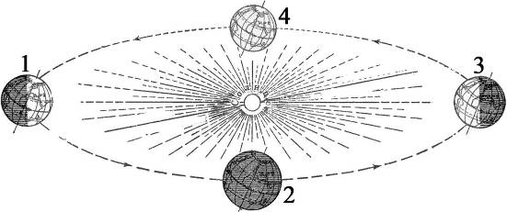

Почему в Воронежской области водная эрозия почв представляет большую опасность, чем в Астраханской области? Укажите не менее двух причин.

C6

Инструкция по проверке и оценке работ учащихся по географии

Часть 1

№ задания | Ответ | № задания | Ответ
А1 | 4 | А17 | 1
А2 | 3 | А18 | 3
А3 | 1 | А19 | 2
А4 | 4 | А20 | 2
А5 | 1 | А21 | 2
А6 | 3 | А22 | 2
А7 | 2 | А23 | 2
А8 | 1 | А24 | 2
А9 | 1 | А25 | 4
А10 | 4 | А26 | 3
А11 | 2 | А27 | 1
А12 | 4 | А28 | 3
А13 | 2 | А29 | 4
А14 | 1 | А30 | 4
А15 | 3 | А31 | 4
А16 | 1 | А32 | 3

Часть 2

В1 | 270
В2 | БГЕ
В3 | БГА
В4 | АВГ
В5 | ВАГ
В6 | ВДЕ
В7 | ВАБ
В8 | АВЕ
В9 | АВГ
В10 | АВГ
В11 | БАГВ
В12 | ГВА

Часть 3

Определите страну по ее краткому описанию.

C1

Это государство с самой маленькой площадью территории и минимальным числом жителей – уникальное по форме правления. Здесь имеется свое правительство, банк, гвардия, законы, валюта. Сфера деятельности этого государства – весь мир.

Элементы содержания верного ответа  (допускаются иные формулировки ответа, не искажающие его смысла) | Баллы
1) Ватикан

Указания к оцениванию
Правильно названа страна | 1
Верный ответ отсутствует или наряду с правильным ответом присутствует неправильный, и нет точного указания на правильный ответ | 0
Максимальный балл | 1

C2
Почему природная зона степей в Волгоградской области сменяется пустынями и полупустынями в Астраханской? Укажите не менее двух причин.

Содержание верного ответа и указания к оцениванию  (допускаются иные формулировки ответа, не искажающие его смысла) | Баллы
1) Уменьшение количества осадков при движении на юг,
ИЛИ
в Астраханской области выпадает меньше осадков
2) Климат при движении на юго-восток становится жарче,
ИЛИ
лето в Астраханской области жарче
Указания к оцениванию
Ответ включает оба названных выше элемента | 2
Ответ включает один (любой) из названных выше элементов | 1
Все вышеперечисленные элементы отсутствуют | 0
Максимальный балл | 2

В таких странах, как Республика Корея, Япония, доля электроэнергии, вырабатываемой на АЭС, больше, чем во многих других развитых странах. Чем это можно объяснить? Укажите не менее двух причин.
C3

Элементы содержания верного ответа  (допускаются иные формулировки ответа, не искажающие его смысла) | Баллы
1) собственные топливные ресурсы в этих странах практически отсутствуют

2) гидроэнергетический потенциал рек невелик
ИЛИ
недостаточно собственных энергетических ресурсов
Указания к оцениванию
Ответ включает оба названных выше элемента | 2
Ответ включает один (любой) из названных выше элементов | 1
Все вышеперечисленные элементы отсутствуют | 0
Максимальный балл | 2

Чем объяснить, что показатель отношения численности пожилых людей (старше 60 лет) к численности детей (младше 14 лет) в Германии почти в двадцать раз превосходит этот же показатель в Замбии? Укажите не менее двух причин.
C4

Элементы содержания верного ответа  (допускаются иные формулировки ответа, не искажающие его смысла) | Баллы
1) высокая рождаемость в Замбии
ИЛИ
низкая рождаемость в Германии
ИЛИ
разные типы воспроизводства населения

2) высокая средняя продолжительность жизни в Германии

ИЛИ
низкая средняя продолжительность жизни в Замбии
Указания к оцениванию
Ответ включает оба названных выше элемента | 2
Ответ включает один (любой) из названных выше элементов | 1
Все вышеперечисленные элементы отсутствуют | 0
Максимальный балл | 2

На какой из параллелей: 30° с. ш., 10° с. ш., на экваторе, 10° ю. ш., 30°ю. ш. – Солнце в полдень будет находиться ниже всего над горизонтом в день, когда Земля находится на орбите в положении, показанном на рисунке цифрой 1? Свой ответ обоснуйте.
C5

Элементы содержания верного ответа  (допускаются иные формулировки ответа, не искажающие его смысла) | Баллы
1) параллель 30˚ ю.ш.

2) в этот день Солнце находится в зените над Северным тропиком
ИЛИ
это день летнего солнцестояния.

3) полуденная высота Солнца на любой параллели зависит от удаленности от параллели, на которой в этот день Солнце стоит в зените
ИЛИ
параллель 30˚ ю.ш. расположена дальше всего от Северного
тропика.
Указания к оцениванию
Ответ включает все три названных выше элемента | 2
Ответ включает два (1-й и 2-й или 1-й и 3-й) из названных выше элементов | 1
Ответ включает один (любой) из названных выше элементов ИЛИ все вышеперечисленные элементы отсутствуют | 0
Максимальный балл | 2

Почему в Воронежской области водная эрозия почв представляет большую опасность, чем в Астраханской области? Укажите не менее двух причин.
C6

Элементы содержания верного ответа  (допускаются иные формулировки ответа, не искажающие его смысла) | Баллы
1) в Воронежской области количество осадков больше, чем в Астраханской.
2) в Воронежской области перепады высот больше, чем в Астраханской.
3) в Воронежской области степень распаханности территории больше, чем в Астраханской.
Указания к оцениванию
Ответ включает все три или два любых из названных выше элементов. | 2
Ответ включает один (любой) из названных выше элементов. | 1
Все вышеперечисленные элементы отсутствуют | 0
Максимальный балл | 2

